Horacio Lamas Arellano A01367213

**Actividad 2: Configuración DDNS**

**Página del Servidor:**

<http://hahayou.ddns.net/>

**Proceso de Configuración**

Para poder configurar un DDNS, lo primero que se tiene que verificar es que servicios soporta el módem a configurar. En este caso es un módem Huawei proporcionado por la empresa Telmex el cual soporta los siguientes proveedores del servicio DDNS:

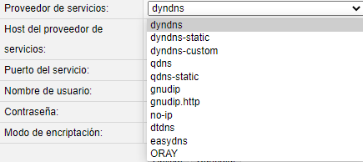

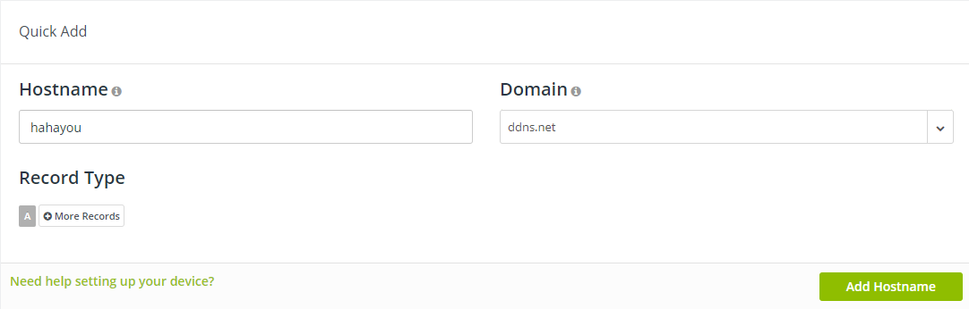Después de revisar los proveedores con los cuales puede trabajar, se decidió ir con el proveedor no-ip. Para poder usar este servicio, lo que se hizo fue crear una cuenta gratuita en la página del proveedor. Una vez configurada la cuenta dentro de la página, se procedió a crear un hostname, y debido a que no-ip provee distintos dominios gratis, se optó por usar el dominio ddns.net, que era el dominio que venía por defecto.

Luego de tener el host, se regresó al modem a seleccionar el proveedor de servicios, y en el se proporciono los datos de la cuenta creada en no-ip, así como el nombre del host, y se habilito el puerto 80 para poder ocupar este servicio.

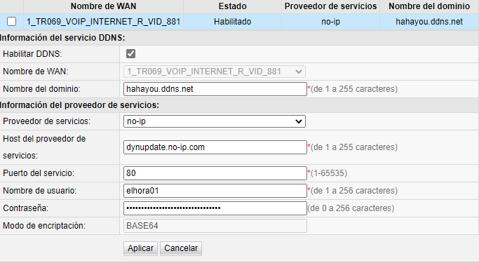

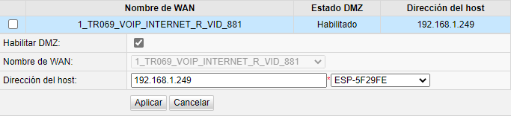Después de configurar el DDNS, se configuró el DBZ, ingresando la dirección IP a la cual se quiere asociar el host, que en este caso fue al NodeMCU, al cual previamente se le fijo dicha dirección

Después de asociar al dispositivo, se habilitó el port trigger en el puerto 80 para que de esa forma el módem abriera dicho puerto en caso de que tenga una petición entrante

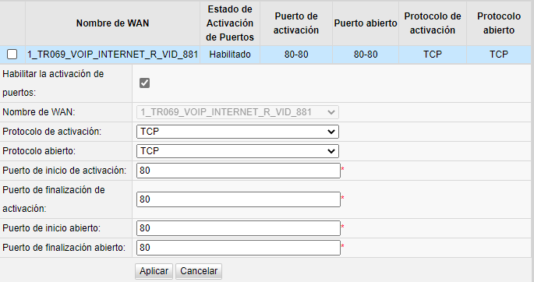

Por último, se configuro el port fowarding, con el fin de que las solicitudes se redirijan al dispositivo y este muestre el contenido que tiene cargado. Para ello, se seleccionó el NodeMCU, y se le asignó el puerto 80 como conexión a la que se redirigirá, y a su vez, al que se dirigirá.

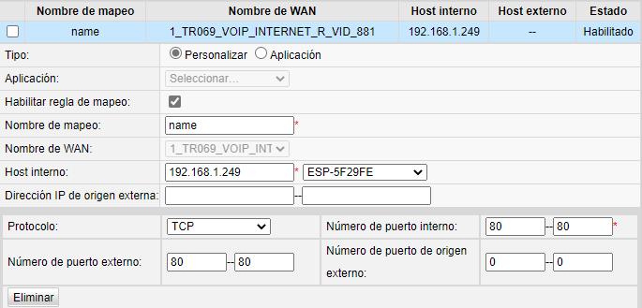

Una vez finalizado este proceso de configuración, se probo si la configuración era la correcta, por lo que se le solicito a dos personas probar el enlace asociado al hostname, y al obtener respuestas positivas respecto a lo que tenía que desplegar la página, se llegó a la conclusión de que si se había configurado de manera correcta el servidor.

